МОУ « Сонковская СОШ»

Утверждаю
Директор МОУ « Сонковская СОШ»
В.И. Сосновская______________

Комплексный план противодействия идеологии терроризма
В МОУ « Сонковская СОШ»
на 2024-2028 учебный год

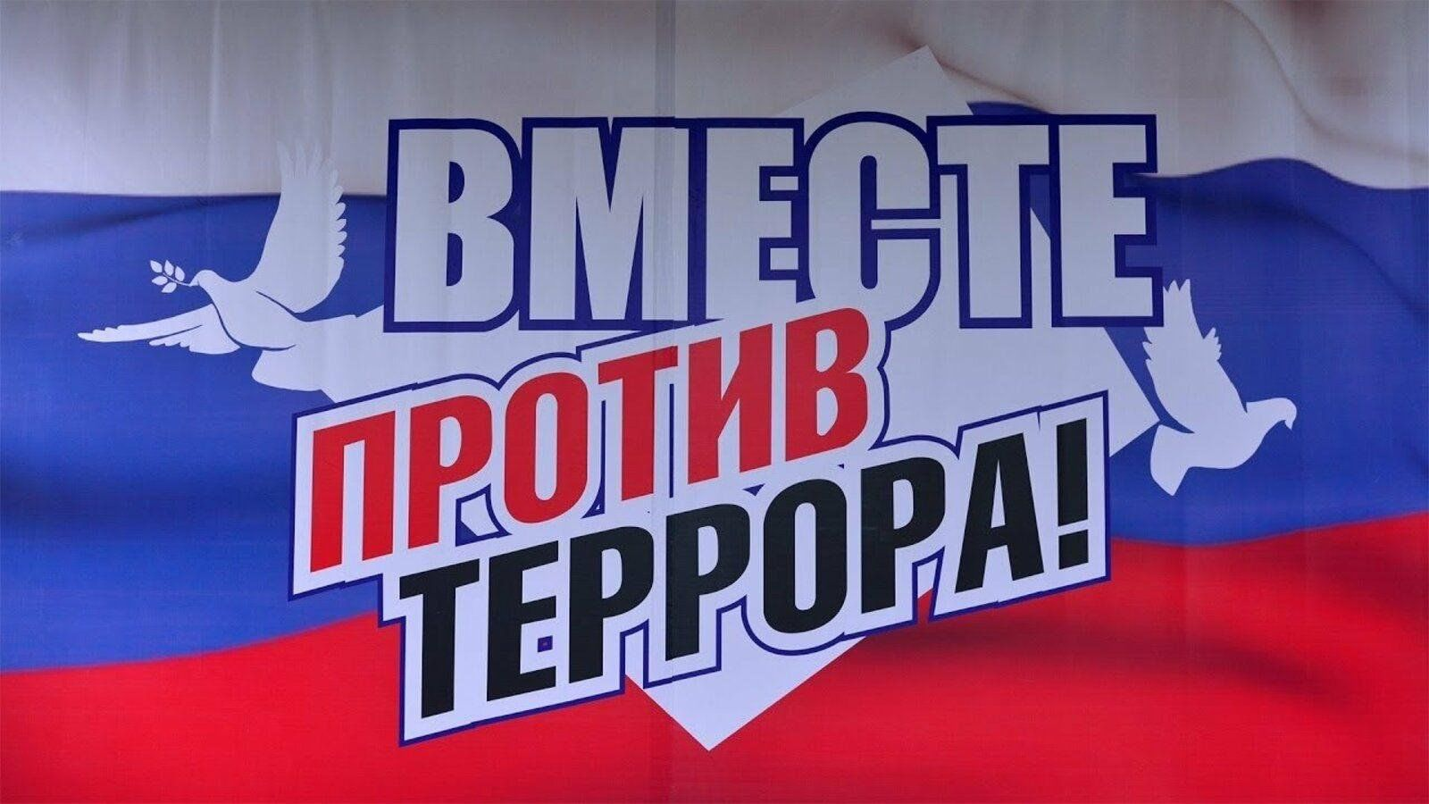

2024

Реализация Комплексного плана противодействия идеологии терроризма
В Российской Федерации на 2024 – 2028 годы направлена на формирование у населения на основе традиционных российских духовно-нравственных ценностей неприятия идеологии терроризма и устойчивости к ее пропаганде.
Задачами противодействия идеологии терроризма являются:
- задействование потенциала системы образования, молодежной политики
и культуры, а также общественно-политических, воспитательных, просветительских,
культурных, досуговых спортивных мероприятий, прежде всего в образовательных
организациях и трудовых коллективах, для устранения предпосылок радикализации населения (общая профилактика);
- придание системности работе по привитию (разъяснению) традиционных российских
духовно-нравственных ценностей категориям населения из числа наиболее уязвимых для воздействия идеологии терроризма и идей неонацизма в целях предупреждения
их радикализации (адресная профилактика);
- повышение результативности мер профилактического воздействия на конкретных лиц, подверженных либо подпавших под влияние идеологии терроризма и неонацизма (индивидуальная профилактика) ;
- обеспечение наполнения информационного пространства актуальной информацией, контрпропагандистскими и иными (текстовыми, графическими, аудио и видео) материалами, формирующими неприятие идеологии терроризма (антитеррористический контент), исходя из особенностей целевой аудитории, а также своевременной блокировки (удаления, ограничения
доступа) контента террористического характера.
Профилактическая работа нацелена в первую очередь на такие категории лиц, как:
- представители молодежи, прежде всего разделяющие идеи террористических, экстремистских, националистических и неонацистских, организаций, различных деструктивных движений (субкультур), а также состоящие на различных формах учета в органах и учреждениях системы профилактики в связи со склонностью к суицидальному поведению, совершению насильственных действий;
- население новых субъектов Российской Федерации, прежде всего лица, проживавшие ранее на подконтрольных киевскому режиму территориях;
- мигранты, прибывшие в Российскую Федерацию осуществления трудовой деятельности или обучения, члены их семей;
-лица, отбывающие либо отбывшие наказание в учреждениях уголовно-исполнительной системы, прежде всего за осуществление террористической деятельности;
- члены семей лиц, причастных к террористической деятельности (действующих, осужденных, нейтрализованных);
- несовершеннолетние, возвращенные (прибывшие) из зон вооруженных конфликтов.

Комплексный план противодействия идеологии терроризма
В МОУ « Сонковская СОШ» на 2024-2028 учебный год

№ п/п | Пункт Комплексного плана | Наименование предполагаемого мероприятия | Предполагаемая дата проведения мероприятия |  | Ответственны й за проведение
1. Меры общей профилактики
1 | 1.1.Проведение мероприятий, посвященных:  - Дню солидарности в борьбе с терроризмом (3 сентября),  - Дню защитника Отечества (23 февраля),  - Дню Героев Отечества (9 декабря)  с освещением их в средствах массовой информации и информационно-  телекоммуникационной сети  «Интернет». | День солидарности в борьбе с терроризмом  День народного единства День Героев Отечества  Мероприятия к 80-летию снятия Блокады Ленинграда  День защитника Отечества Мероприятия ко Дню Победы Мероприятия «Свеча Памяти» | 3 сентября  4 ноября  9 декабря  Январь 2024 23февраля  апрель-май 2024  июнь 2024 | Школа | Зам.директора по ВР  Советник  Кл. руководители
 | 1.2. Для создания условий по привитию молодежи неприятия идеологии  Терроризма включать  антитеррористическую  общественно-политические,  воспитательные, культурные, досуговые и спортивные мероприятия. К их проведению привлекать лидеров общественного мнения, общественных деятелей, представителей  традиционных религиозных  конфессий, задействовать в этой работе возможности общественных и социально ориентированных  некоммерческих организаций,  о и молодежных движений (обществ, проектов) . | Встречи с войнами интернационалистами. представителями « Боевого братства» | февраль | школа | Зам.директора по ВР
2 | 1.3.1. Реализация воспитательных программ (планов), проведение профилактических мероприятий (тематические лекции, семинары и викторины, кинопоказы, театрализованные постановки,  встречи с лидерами общественного мнения), направленные на разъяснение преступной сущности  террористических, украинских  националистических и неонацистских организаций. | Классные часы  «Мы против террора»  «Терроризм и экстремизм – зло против человека»  «Разные, но равные»  Занятия с обучающимися по воспитанию толерантности «Добра и зла житейские приметы»  Занятия с обучающимися по воспитанию толерантности «Учимся быть терпимыми»  Уроки обществознания:  «Гражданин – человек свободный и ответственный»»  «Правоотношения и правонарушения»  «Человек в системе социально-правовых норм»  Информационные часы :«Как не стать жертвой теракта»,  «Правила поведения при террористическом акте»  Индивидуальная работа с обучающимися «группы риска»  Встреч сотрудниками правоохранительных органов по темам: -«Дисциплинированность и бдительность – в чем выражается их взаимосвязь?» - «Как террористы и экстремисты могут использовать подростков и молодежь в своих преступных целях»  Проведение инструктажей по антитеррористической безопасности и действий при нахождении подозрительных предметов | Постоянно | Школа | Зам.директора по ВР  Советник  Кл. руководители  Администрация

3 | 1.3.2. Актуализация учебно - методических материалов (рабочих программ учебных дисциплин, рекомендаций по подготовке и проведению занятий, планов занятий) в целях решения учебно-воспитательных задач по формированию стойкого  неприятия идеологии терроризма. | Обеспечить актуализацию учебно-методических материалов (рабочих программ учебных дисциплин, рекомендаций по подготовке и проведению занятий, планов  занятий) | Постоянно | Школа | Зам.директора по ВР  Завуч но УВР
4 | 1.3.3. Организация встреч с привлечением лидеров  общественного мнения,  общественных деятелей, вернувшихся из зон боевых действий военных корреспондентов, сотрудников правоохранительных органов, военнослужащих и добровольцев проведение  тематических мероприятий. | Подготовка и проведение встреч с героями и участниками специальной военной операции,  ветеранами Вооружённых сил  «Лица Героев»  - организация фотовыставки;  Наследники Победы  - Организация индивидуальных и массовых встреч военнослужащих, вернувшихся со специальной военной операции с ветеранами Великой Отечественной войны;  Письма Победы  - Организация и проведение мероприятия по созданию и оформлению писем с самыми теплыми и искренними пожеланиями от всех желающих бойцам на передовой;  Герои рядом  - Проведение для учащихся образовательных учреждений уроков мужества, на которых необходимо рассказать о том, какой подвиг совершают солдаты в рамках специальной военной операции; | В течение года | Школа | Зам.директора по ВР  Советник
5 | 1.4. Изучение библиотечных фондов на предмет выявления и изъятия изданий, содержащих информацию террористического, экстремистского и деструктивного характера, в том числе фальсифицирующую историю России на всех этапах ее становления  и развития и дискредитирующую ее политику. | Мониторинг библиотечных фондов на предмет выявления и изъятия изданий, содержащих информацию террористического,  экстремистского и деструктивного характера | Постоянно | Школа | Администрация, библиотекарь
6 | 1.5.1. Обеспечивать на регулярной основе привлечение граждан к работе общественных организаций,  волонтерских военно- патриотических молодежных и детских объединений. | Привлечение граждан к работе детских общественных организаций на базе  общеобразовательных организаций | В течение года | Школа | Зам.директора по ВР  Советник
7 | 1.5.3.Обеспечивать  максимальный охват позитивной повесткой учащихся  общеобразовательных организаций в свободное от учебы время с задействованием структур самоуправления, волонтерских и патриотических движений, а также служб примирения (медиации) по разрешению конфликтных ситуаций,  создающих риски увлечения идеями массовых убийств. | Вовлечение обучающихся в детское самоуправление,  «Орлята России»,  «Движение первых», волонтёрские отряды, патриотические клубы, школьную службу примирения | В течение года | Школа | Зам.директора по ВР  Советник
8 | 1.6. Организация и проведение мониторингов (психологического климата в образовательных организациях, активности виртуальных деструктивных сообществ, динамики учетов комиссий по делам несовершеннолетних). | Мониторинг психологического климата в образовательной организации | Май  Сентябрь | Школа | Педагог - психолог
2. Меры адресной профилактики

9 | 2.8. Профилактическая работа с  задействованием представителей общественных, спортивных и религиозных организаций, психологов разъяснять преступную сущность терроризма и прививать традиционные российские духовно- нравственные ценности. | Вовлечение обучающихся в волонтёрское движение, военно- патриотические клубы,  Движение первых, спортивные мероприятия, кружки и секции | В течение года | Школа | Зам.директора по ВР  Советник  Учителя физкультуры
3. Меры индивидуальной профилактики
10 | 3.4. Профилактическое сопровождение социально- психологического тестирования,  социометрических исследований и иных форм психологической диагностики, педагогического наблюдения за изменениями в поведении обучающихся, ознакомления с их страницами в социальных сетях и мессенджерах. | Психологическое сопровождение обучающихся по результатам социально - психологического тестирования | В течение года | Школа | Педагог - психолог
11 | 3.5. Профилактические мероприятия в отношении подростков и детей группы риска. | Индивидуальные профилактические мероприятия среди несовершеннолетних подростков:  -беседы о культуре поведения, правильном питании, здоровом образе жизни;  - урок нравственности «Все мы разные»;  -час общения «Что такое толерантность»;  -беседа с обучающимися группы на тему «Все работы хороши»;  -беседы о вреде табакокурения, употребления алкоголя, наркотиков;  -беседы о способах выхода из конфликтов, взаимоотношениях со сверстниками;  - беседа на тему «Жить в мире с собой и другими»;  -беседа на тему «Умей сказать «нет»». | В течение года | Школа | Зам.директора по ВР  Советник
4. Меры информационно – пропагандистского характера и защиты информационного
пространства РФ от идеологии терроризма
12 | 4.1.1. Анализ используемых в учебном процессе материалов в сети  «Интернет». | Мониторинг социальных сетей обучающихся  «группы риска», работа линии доверия»,  выявление склонностей и интересов обучающихся в области аддиктивного поведения,  «скулшутинга » и т.п | В течение года | Школа | Классные руководители
13 | 4.2. организация и распространение памяток медиа-центрами  (культурными, радио-центрами,  театральными студиями) антитеррористического контента, в  том числе с использованием страниц  образовательных организаций в социальных сетях и мессенджерах. | Размещение на информационных экранах, стендах,  Информационных ресурсах образовательных  организаций и их филиалов в  сети интернет  тематических постов, рекомендаций, памятки пр. | В течение года | Школа | Зам.директора по ВР  Советник
14 | 4.4. работа  школьного музея выставочных экспозиций, посвященных землякам, которые проявили мужество и  героизм либо активную гражданскую позицию. | Выставка экспозиций, посвященных землякам, которые проявили мужество и героизм либо активную гражданскую позицию в противостоянии с международными  террористическими организациями
15 | 4.7.В целях формирования в российском обществе, прежде всего среди молодежи, устойчивой гражданской позиции по отношению к преступлениям,  совершенным украинскими националистами, неонацистами и их пособниками, обеспечивать подготовку и распространение тематических материалов, в которых на конкретных примерах раскрывается преступная сущность терроризма, разъясняется несостоятельность доводов и фактов, оправдывающих террористическую  деятельность. | Проведение бесед, классных часов, акций, посвящённых государственным праздникам, Дню солидарности в борьбе с терроризмом, Дням воссоединения с Крымом. Подготовка и распространение тематических материалов: брошюр и памяток | В течение года | Школа | Зам. по ВР  Классные руководители
5. Меры кадрового и методического обеспечения профилактической работы

16 | 5.1. обучение в рамках  дополнительного профессионального образования по программам повышения  квалификации, согласованным с | Повышение профессионального уровня уполномоченных Должностных лиц,  ответственных за решение | В течение года | На дистацион ных образовате  льных | администрация
 | аппаратом НАК, на базе государственных образовательных организаций высшего образования. | задач по противодействию идеологии терроризма на муниципальном уровне, по программам повышения  квалификации. |  | платформа х
17 | 5.5. Информационное и методическое сопровождение деятельности по устранению причин радикализации обучающихся | Индивидуальное сопровождение обучающихся требующих дополнительного внимания, нуждающихся в социально - психологической поддержке, подверженных влиянию террористической и  иной деструктивной идеологии | В течение года | Школа | Зам. по ВР
18 | 5.6. Обеспечение эффективности работы по противодействию идеологии терроризма в общеобразовательном учреждении | Мониторинг качества воспитательной работы и реализации организационно- управленческих мер профилактики деструктивных  проявлений в учебных  коллективах | Май Декабрь | Школа | Зам. по ВР
19 | 5.11. Обеспечение ежегодного планирования комплекса мероприятий по противодействию идеологии терроризма и своевременного внесения коррективов в профилактическую работу осуществлять анализ и оценку эффективности реализации общепрофилактических, адресных, индивидуальных и информационно-  пропагандистских мероприятий | Мониторинг изучения интересов и потребностей обучающихся, изучение национального состава класса, их особенностей: диагностическая работа  (социологический опрос) с целью изучения психологических особенностей личности  обучающихся и выявление уровня толерантности. | В течение года | Школа | Зам. по ВР

уровня толерантности.

